LAPORAN PRAKTIKUM MODUL 9
WEB STORAGE WEB DESIGN

- JUDUL
Praktikum Penerapan Web Storage (Local Storage & Session Storage) pada HTML5

- TUJUAN PRAKTIKUM
Tujuan dari praktikum Web Storage ini adalah agar mahasiswa memahami cara kerja mekanisme penyimpanan data pada HTML5, khususnya melalui penggunaan localStorage dan sessionStorage. Melalui praktikum ini, mahasiswa diharapkan mampu menerapkan teknik penyimpanan data di sisi klien menggunakan metode setItem, getItem, removeItem, dan clear, sehingga mereka dapat membuat aplikasi web sederhana yang mampu menyimpan, menampilkan, serta mempertahankan data meskipun browser ditutup. Selain itu, mahasiswa juga diharapkan memahami perbedaan karakteristik antara penyimpanan permanen dan penyimpanan sementara agar dapat memilih tipe penyimpanan yang tepat sesuai kebutuhan aplikasi.

- ALAT & BAHAN
Beberapa alat dan bahan untuk memulai praktikum CSS:
- Komputer atau laptop
- Sistem operasi seperti Windows/Linux/MacOS
- Visual Studio Code
- Web browser (Google Chrome, Mozilla Firefox, Microsoft Edge, dsb.).
- Modul praktikum

- RINGKASAN MATERI
Materi pada praktikum ini membahas tentang Web Storage merupakan teknologi penyimpanan data pada sisi klien yang disediakan oleh HTML5. Teknologi ini memungkinkan website menyimpan data dalam pasangan key-value tanpa perlu mengirimkannya kembali ke server pada setiap permintaan, sehingga lebih efisien dibandingkan cookies. Web Storage terdiri dari dua jenis, yaitu localStorage dan sessionStorage. LocalStorage menyimpan data secara permanen hingga dihapus oleh pengguna atau melalui program, sedangkan sessionStorage hanya menyimpan data selama sesi browser berlangsung. Keduanya sangat bermanfaat untuk menyimpan preferensi pengguna, status aplikasi, serta data sementara seperti mode tampilan atau input form. Namun, Web Storage memiliki keterbatasan seperti kapasitas yang terbatas, tidak cocok untuk data sensitif, serta hanya mendukung penyimpanan string sehingga tipe data kompleks harus diubah menggunakan JSON.

- LANGKAH KERJA
- Latihan 1: Penyimpanan Nama Member dengan LocalStorage (Paragraf)
Pada latihan pertama, langkah yang dilakukan dimulai dengan menulis struktur dasar HTML dan JavaScript yang digunakan untuk menerima input nama dari pengguna. Setelah itu, saya menjalankan program dan mencoba memasukkan nama untuk melihat bagaimana data ditampilkan di halaman. Selanjutnya, mahasiswa diminta menambahkan sebuah tombol baru pada halaman yang berfungsi untuk menghapus data nama yang telah tersimpan. Setelah fitur penghapusan dibuat, langkah berikutnya adalah memodifikasi bagian JavaScript agar data yang diinput tetap tersimpan meskipun browser ditutup. Hal ini dilakukan dengan memanfaatkan localStorage sehingga saat halaman dibuka kembali, program dapat membaca data yang sudah ada dan langsung menampilkannya kembali tanpa perlu input ulang.
Perintah:
!DOCTYPE html>
<html lang="en">
<head>
<meta charset="UTF-8">
<meta name="viewport" content="width=device-width, initial-scale=1.0">
<title>Web Storage</title>
</head>
<body>
<main>
<h1>Selamat Datang, <span id="memberName">Member</span>!</h1>
<form method="dialog">
<input type="text" id="input" placeholder="Masukkan Nama Member">
<button type="submit" id="submit">Ganti</button>
<button type="button" id="clear">Hapus</button>
</form>
</main>

<script>
const submit = document.getElementById("submit")
const clear = document.getElementById("clear")
const input = document.getElementById("input")
const memberName = document.getElementById("memberName")

memberName.textContent = localStorage.getItem("member")

submit.addEventListener('click', () => {
if (!memberName.value) {
alert('Nama Gak Boleh Kosong')
return
}

memberName.textContent = input.value;
localStorage.setItem("member", input.value)
})

clear.addEventListener('click', () => {
memberName.textContent = 'Member';
localStorage.clear("member")
})
</script>
</body>
</html><

Screenshoot:
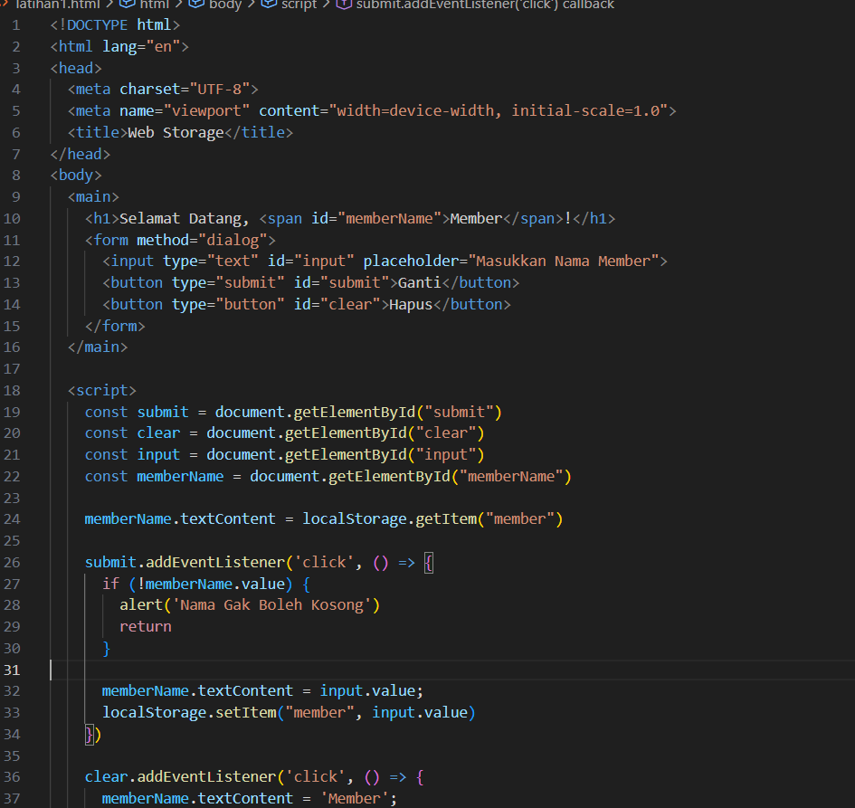
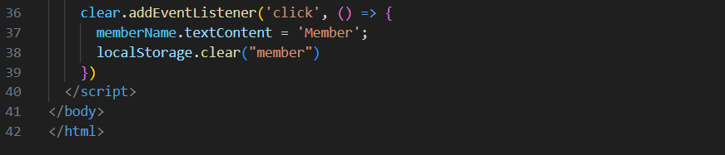
Hasil Website:
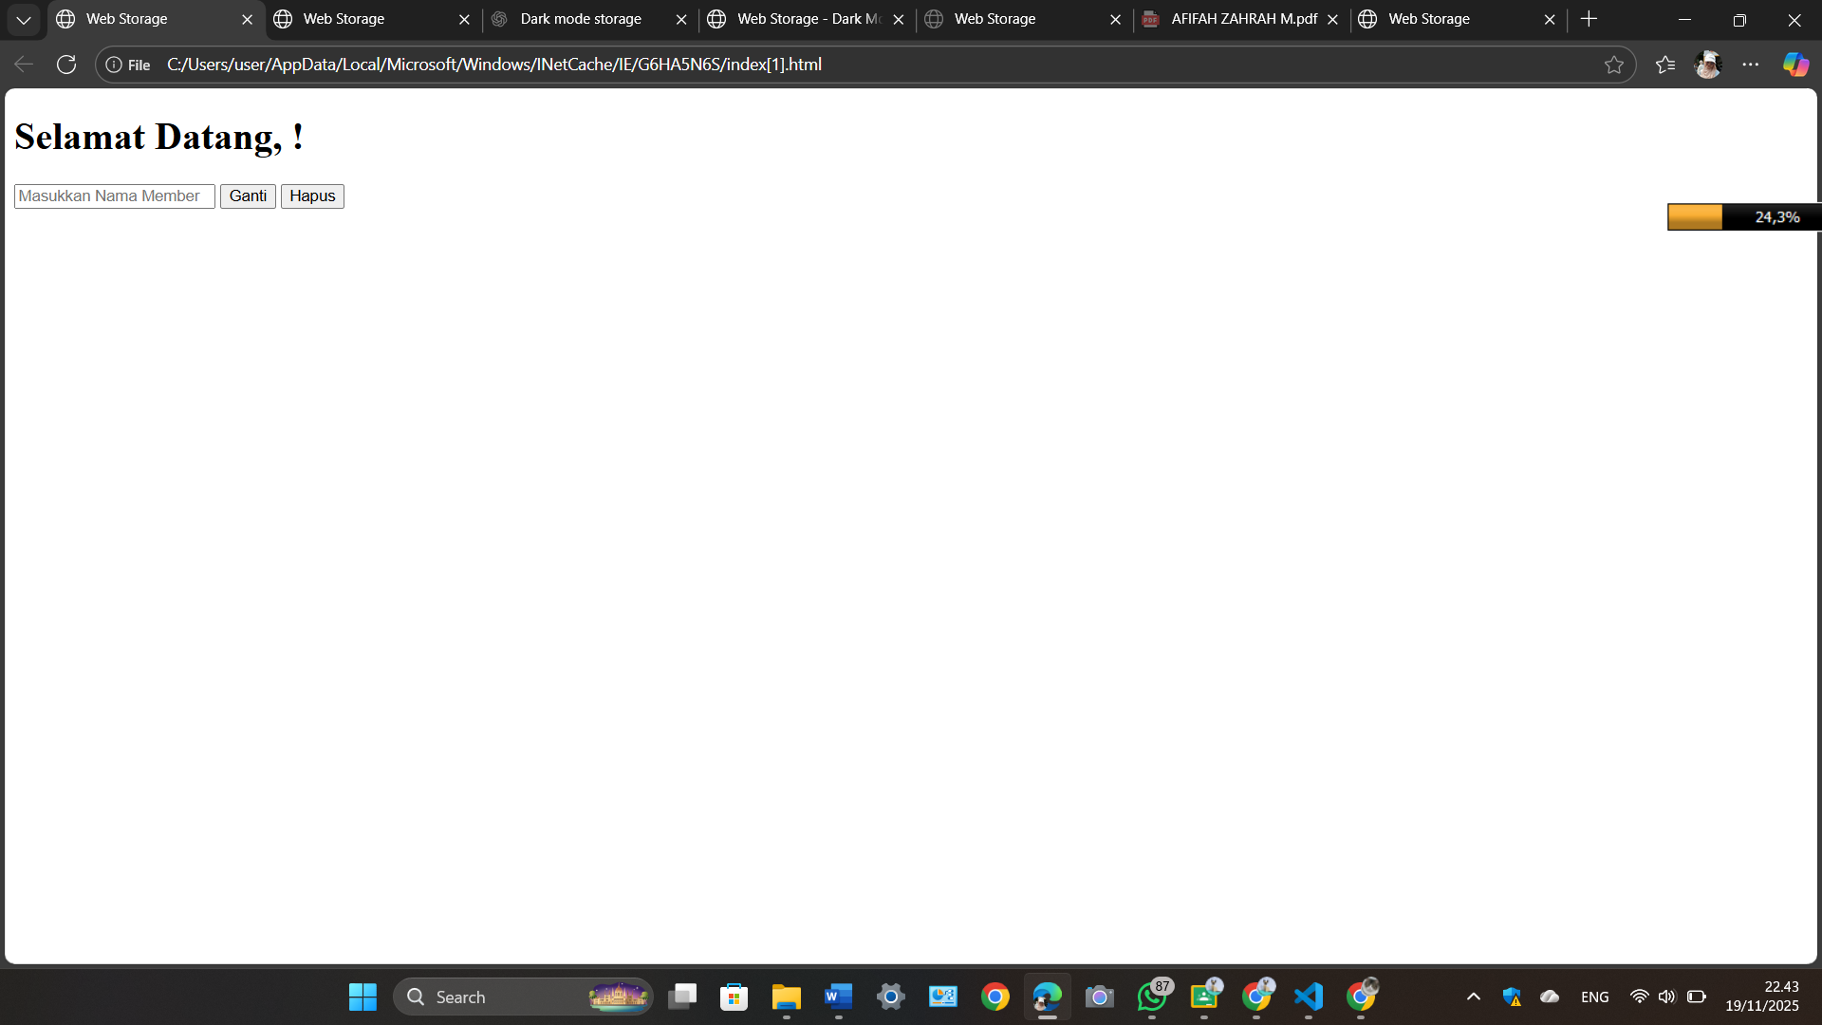
Setelah di beri nama:
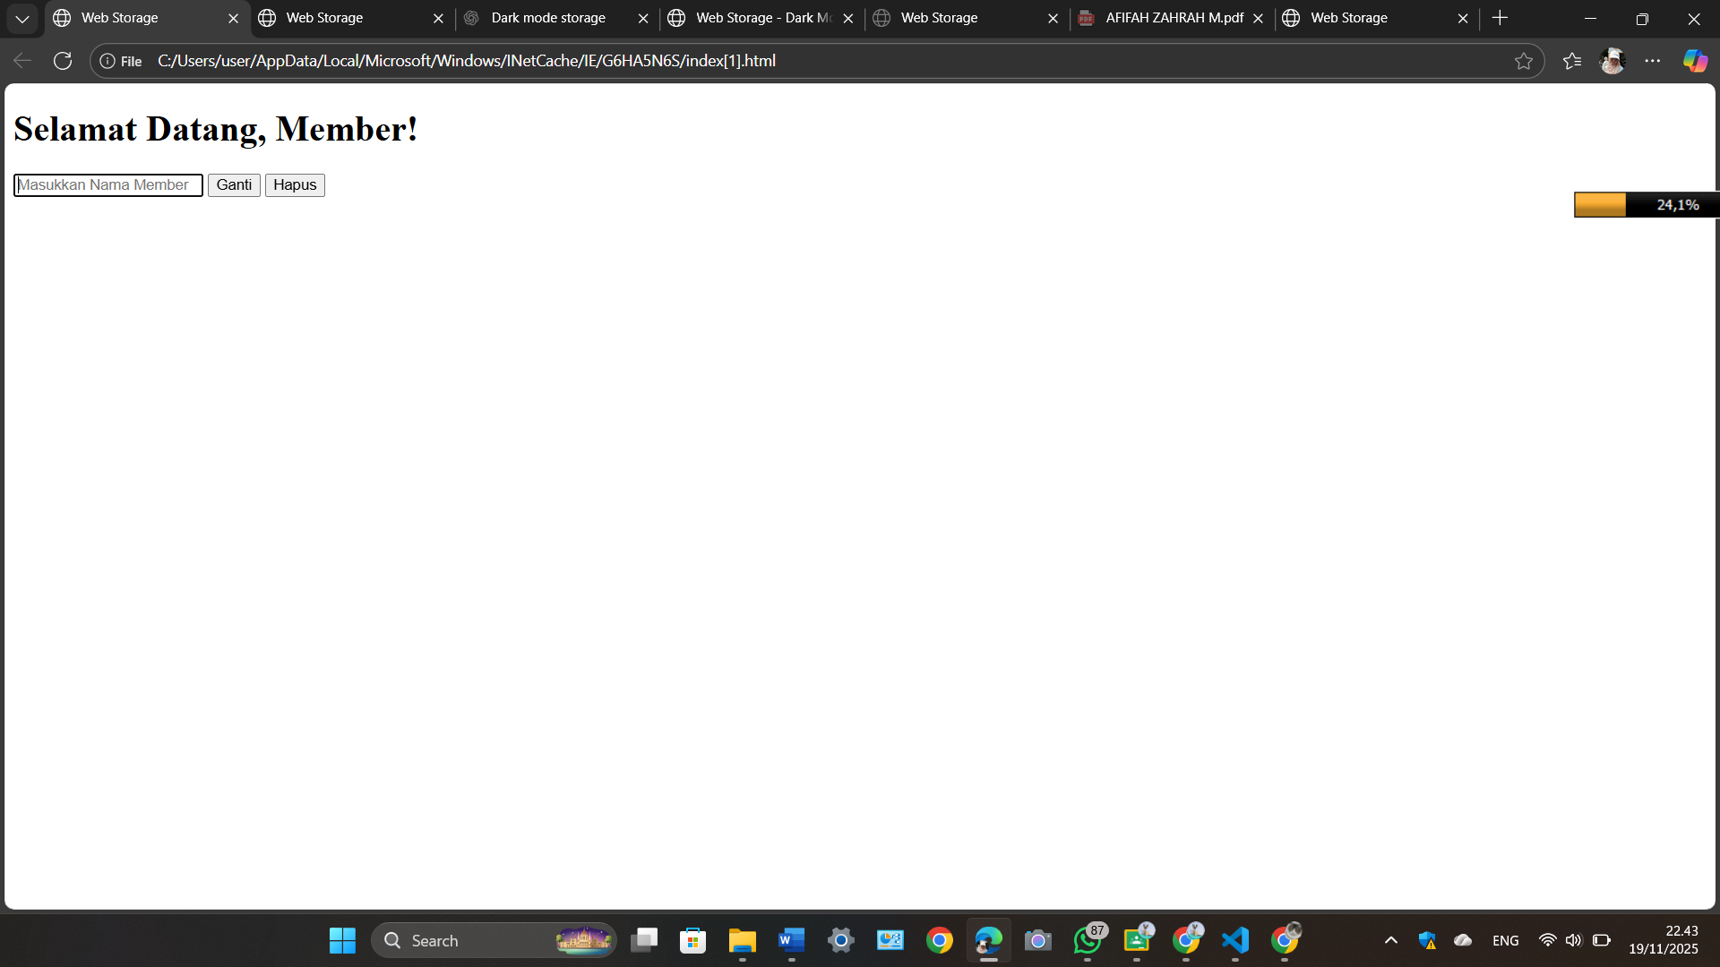

- Latihan 2: Penerapan Dark Mode Menggunakan LocalStorage
Pada latihan kedua, saya memulai dengan menuliskan skrip HTML dasar yang menampilkan sebuah toggle atau tombol untuk mengaktifkan mode gelap (dark mode). Setelah menjalankan script awal tersebut, mahasiswa akan melihat tampilan halaman yang dilengkapi dengan tombol pengaktif dark mode. Langkah berikutnya adalah menambahkan kode CSS untuk mengatur tampilan versi terang dan gelap. Mahasiswa kemudian menambahkan JavaScript yang berfungsi mengubah tampilan halaman saat tombol toggle ditekan, sekaligus menyimpan preferensi pengguna menggunakan localStorage agar mode yang dipilih tetap aktif meskipun halaman ditutup atau browser direstart. Dengan demikian, halaman otomatis memuat tema yang sesuai dengan preferensi terakhir pengguna ketika dibuka kembali.
Perintah:
<!DOCTYPE html>
<html>
<head>
<meta charset="utf-8">
<meta name="viewport" content="width=device-width, initial-scale=1">
<title>Web Storage</title>
<style type="text/css">
@import url('https://fonts.googleapis.com/css2?family=Josefin+Sans:wght@300;400;500;600&display=swap');

body {
font-family: 'Josefin Sans', sans-serif;
background-color: white;
color: black;
transition: all 0.3s ease;
}

body.dark {
background-color: #1f1f1f;
color: white;
}

body.dark .tulisan {
border-color: white;
}

.label {
display: block;
text-align: center;
margin-top: 20px;
}

.tulisan {
text-align: center;
margin: auto;
border: 2px solid;
width: 50%;
position: absolute;
top: 50%;
left: 50%;
transform: translate(-50%, -50%);
padding: 20px;
}

.switch {
position: relative;
display: inline-block;
width: 60px;
height: 34px;
}

.switch input {
opacity: 0;
width: 0;
height: 0;
}

.slider {
position: absolute;
cursor: pointer;
top: 0;
left: 0;
right: 0;
bottom: 0;
background-color: #ccc;
transition: .4s;
}

.slider:before {
position: absolute;
content: "";
height: 26px;
width: 26px;
left: 4px;
bottom: 4px;
background-color: white;
transition: .4s;
}

input:checked + .slider {
background-color: #2196F3;
}

input:checked + .slider:before {
transform: translateX(26px);
}
</style>
</head>
<body>

<div class="tulisan">
<h1>Universitas Sebelas Maret</h1>
<h2>Pendidikan Teknik Informatika dan Komputer</h2>
</div>

<div class="label">
<h3>Dark Mode</h3>
<label class="switch">
<input type="checkbox" id="toggle">
<span class="slider"></span>
</label>
</div>

<script>
const toggle = document.getElementById("toggle");

if (localStorage.getItem("tema") === "dark") {
document.body.classList.add("dark");
toggle.checked = true;
}

toggle.addEventListener("change", function() {
if (this.checked) {
document.body.classList.add("dark");
localStorage.setItem("tema", "dark");
} else {
document.body.classList.remove("dark");
localStorage.setItem("tema", "light");
}
});
</script>

</body>
</html>

Screenshoot:
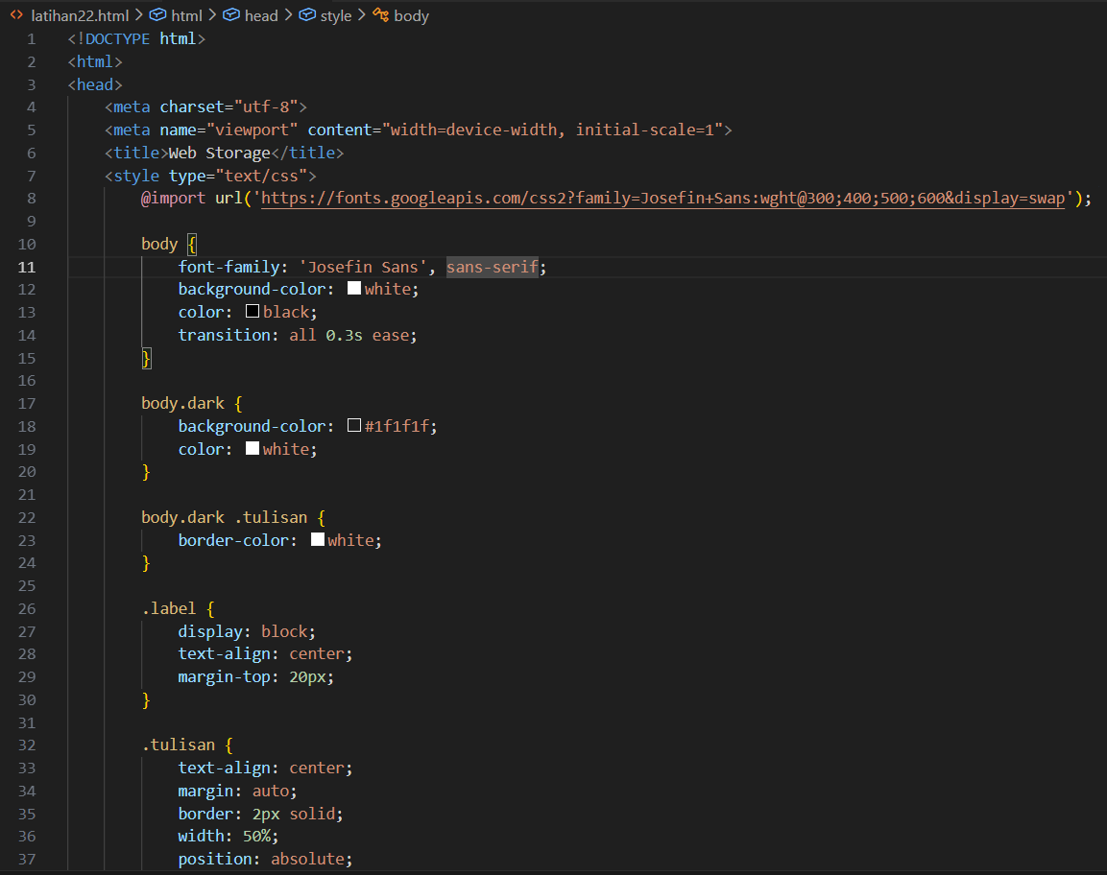
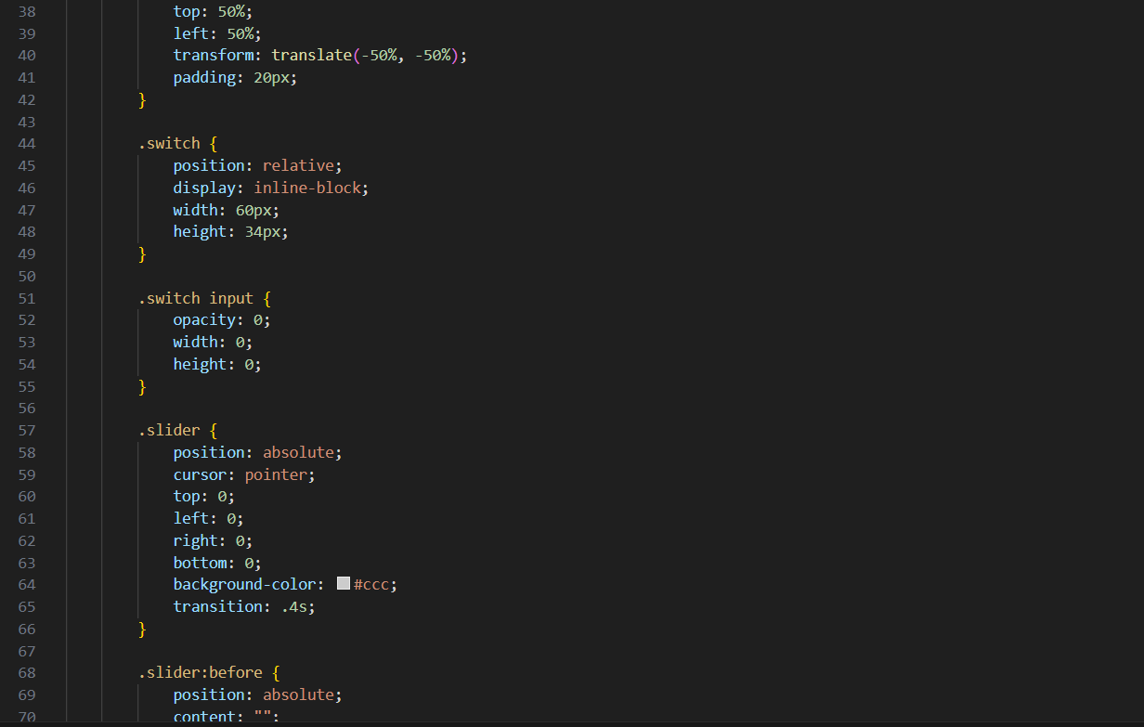
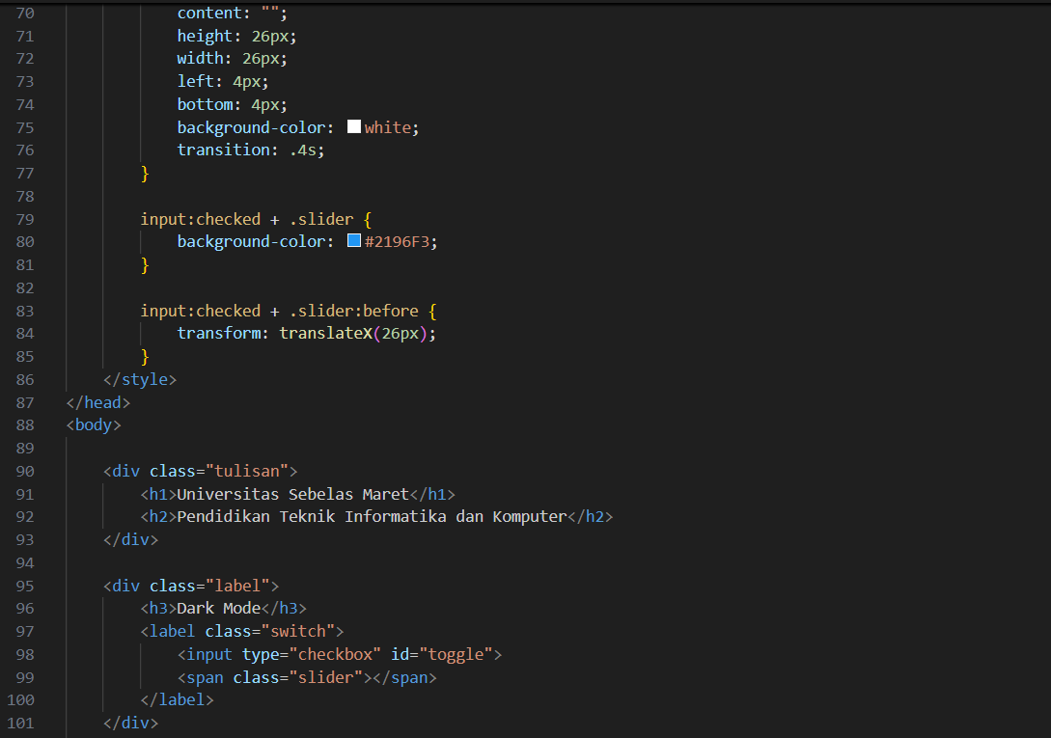
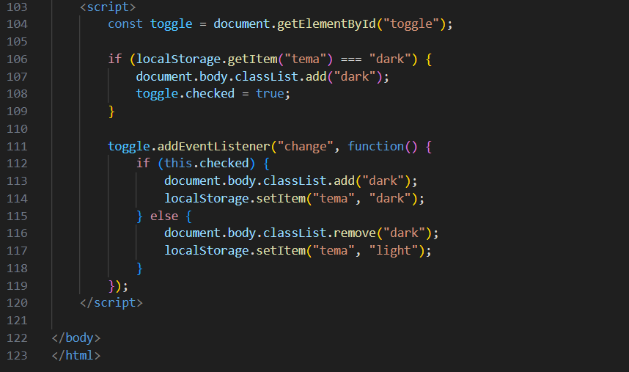
Hasil Website:
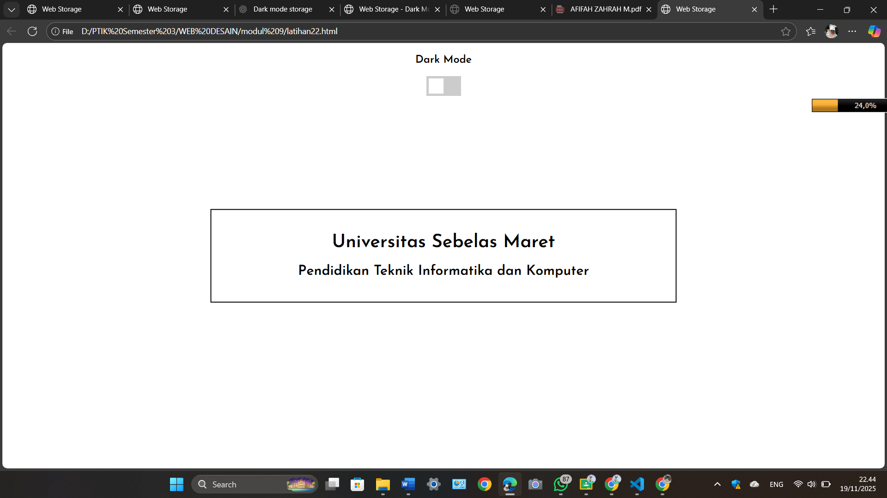
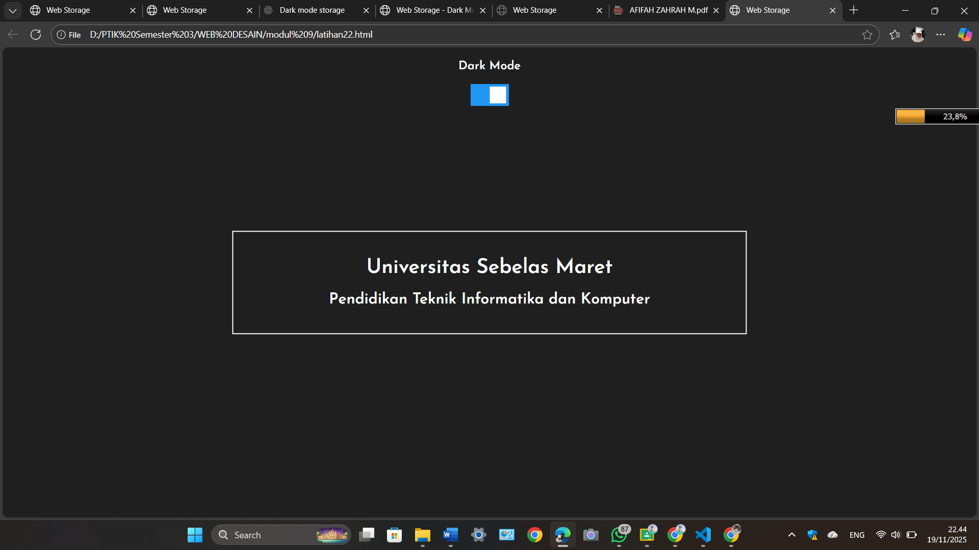

- KESIMPULAN
Berdasarkan praktikum ini dapat disimpulkan bahwa Web Storage merupakan fitur HTML5 yang sangat bermanfaat untuk menyimpan data secara lokal tanpa melibatkan server, sehingga proses menjadi lebih efisien dan cepat. LocalStorage terbukti mampu mempertahankan data meskipun browser ditutup, sehingga cocok digunakan untuk kebutuhan penyimpanan permanen seperti preferensi pengguna. Sementara itu, sessionStorage lebih sesuai untuk menyimpan data sementara yang hanya diperlukan selama sesi berlangsung. Melalui latihan yang dilakukan, mahasiswa dapat memahami cara menyimpan, mengambil, dan menghapus data dengan Web Storage serta menerapkan konsep ini dalam pembuatan fitur sederhana seperti penyimpanan nama dan dark mode. Praktikum ini membantu mahasiswa memahami dasar penyimpanan sisi klien yang penting dalam pengembangan aplikasi web modern.

